**企业网上购买电子口岸读卡器流程**

企业网上购买电子口岸读卡器流程步骤如下：

第一步：企业向电子口岸安全产品供应商购买电子口岸读卡器。（详见《电子口岸安全产品购买流程》）

第二步：向中国电子口岸数据中心南京分中心邮箱（nj_eport@sina.com）发送邮寄电子口岸读卡器申请邮件。

1.邮件标题：企业名称加购买读卡器数量。

2.正文内容：（1）18位社会信用代码，企业名称；（2）企业收件地址（详细到XXX省X市XX区XX号）、收件人姓名、收件人手机号码（可以随时联系）。

3.附件需上传：（1）加盖企业红章的《办理中国电子口岸业务清单》，备注购买读卡器及数量。（2）购买电子口岸安全产品订单支付截图。发票开具的企业名称与《办理中国电子口岸业务清单》加盖的企业红章必须一致。

第三步：中国电子口岸数据中心南京分中心每个工作日16：00前安排复核代发电子口岸读卡器，并快递到付邮寄给企业。

备注：

1．中国电子口岸数据中心南京分中心每个工作日安排专人收单、审核、邮寄。

**2.友情提醒：**卡号为“0”、“6”、“80”、“85”、“86”开头的电子口岸IC卡与当前配发的读卡器可能会出现不兼容的情况。如使用上述类型卡片，建议直接办理“补卡换卡”业务，直接换成IKEY卡，USB接口即插即用，无需再使用读卡器。

企业购买电子口岸安全产品流程

企业购买电子口岸安全产品请登陆<http://www.th-mall.cn/>（推荐使用火狐浏览器）并仔细阅读“购买须知”，初次购买请先进行“用户注册”。

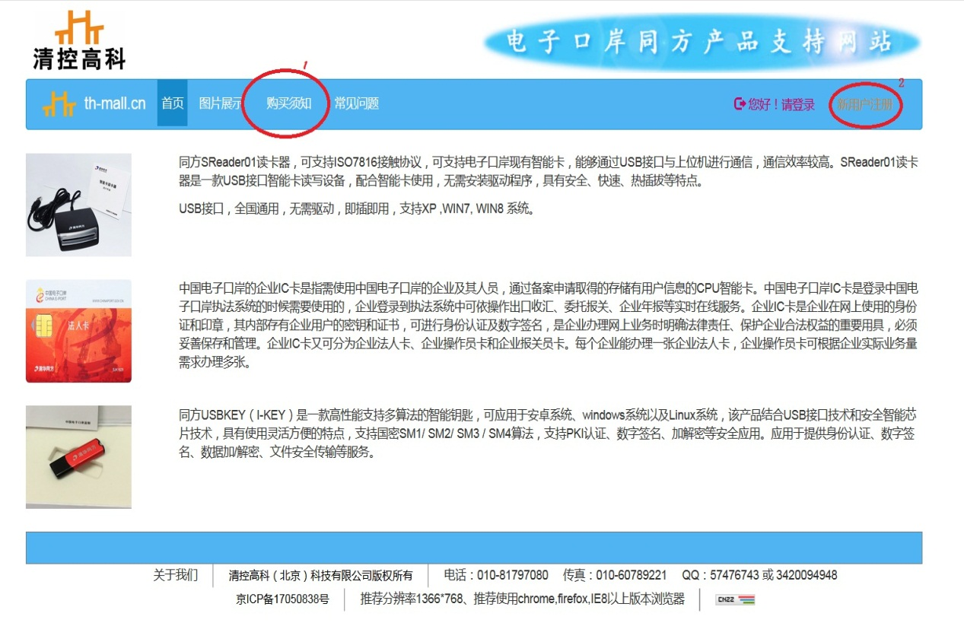

登录后点击“产品购买”，选择所在分中心（请选择：南京分中心），点击“进入”，确定品类及数量。点击“提交订单”，并完善企业信息及发票信息，请确保信息准确。点击“立即结算”进行网上支付。支付完成请将订单截图并打印下来。填写开具发票企业名称必须与办理电子口岸业务的企业名称一致。也可以通过微信公众号：清控高科进行产品购买。38元/张、读卡器85元/个。